TP1 – Three.js

Emmanuel PELLEGRIN



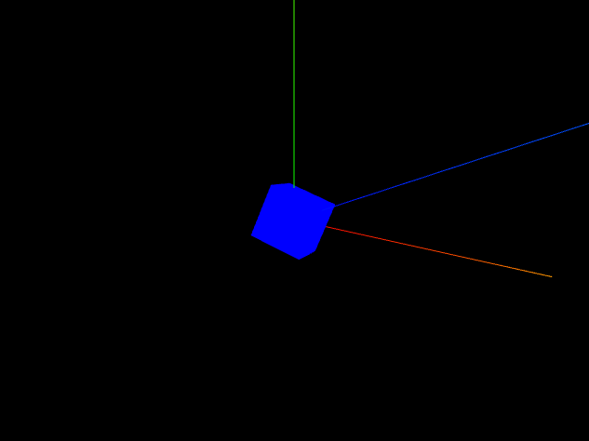

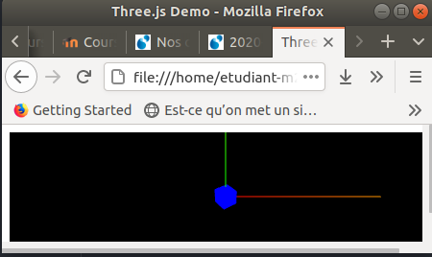

var material = new THREE.MeshPhongMaterial( { color: 0x0000ff } );

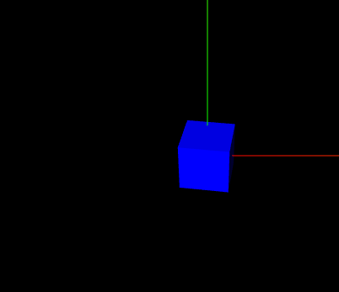

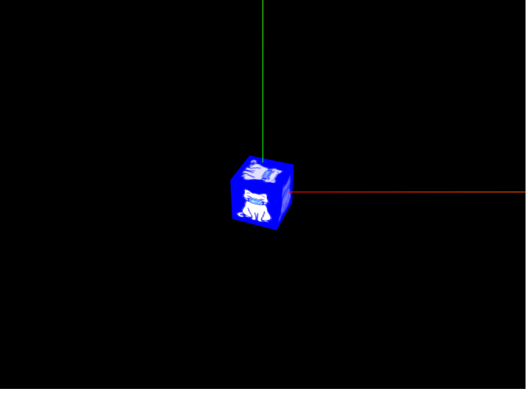

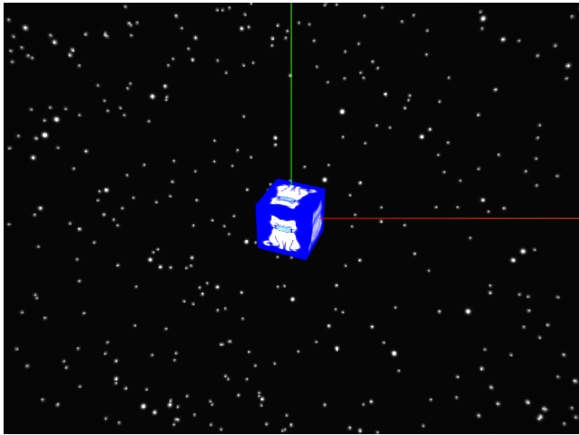



comment le graphe de scène est-il modifié ?
Le graphe de scène a été modifiée en ajoutant l’image background-stars.jpg à l’objet starSkybox

